INFORME DE FISCALIZACIÓN AMBIENTAL

INSPECCIÓN AMBIENTAL

PLANTA DE TRATAMIENTO DE RILES LUDRIMAR

DFZ-2016-676-X-RCA-IA

 | Nombre | Firma
Aprobado | Eduardo Rodríguez S.
Revisado | Juan Harries Muñoz
Elaborado | José Moraga Emhardt

Tabla de Contenidos
Tabla de Contenidos 2
1. RESUMEN. 3
2. IDENTIFICACIÓN DEL PROYECTO, INSTALACIÓN, ACTIVIDAD O FUENTE FISCALIZADA. 4
2.1. Antecedentes Generales 4
2.2. Ubicación y Layout 5
3. INSTRUMENTOS DE GESTIÓN AMBIENTAL QUE REGULAN LA ACTIVIDAD FISCALIZADA. 6
4. ANTECEDENTES DE LA ACTIVIDAD DE FISCALIZACIÓN. 7
4.1. Motivo de la Actividad de Fiscalización. 7
4.2. Materia Específica Objeto de la Fiscalización Ambiental. 7
4.3. Aspectos relativos a la ejecución de la Inspección Ambiental. 7
4.3.1. Primer día de inspección. 7
4.3.2. Esquema de recorrido. 8
4.3.3. Detalle del Recorrido de la Inspección. 8
5. HECHOS CONSTATADOS. 9
5.1. Manejo de residuos líquidos 9
5.2. Manejo de lodos 14
5.3. Calidad del efluente 16
5.4. Intervención y/o afectación de cursos de agua. 22
6. OTROS HECHOS. 28
7. CONCLUSIONES. 30
8. DOCUMENTACIÓN SOLICITADA Y ENTREGADA. 32
9. ANEXOS. 33

RESUMEN.

El presente documento da cuenta de los resultados de la actividad de fiscalización ambiental realizada por la Secretaría Regional Ministerial de Salud Región de Los Lagos (SEREMI SALUD), junto a la Superintendencia de Servicios Sanitarios (SISS), al proyecto “Planta de Tratamiento de Riles Ludrimar Limitada” (RCA N° 495/2006) ubicada en la comuna de Puerto Montt del titular Sociedad Jiménez Gutiérrez y Cía. Ltda.

La actividad de inspección fue desarrollada durante el día 12 de enero de 2016 y tuvo su origen en denuncias ciudadanas que indicaban “Constantes malos olores y contaminación del estero “El Mañio” y “Contaminación producida por verter residuos y aguas contaminadas en predios vecinos, desde el año 2000 en adelante”.

Ludrimar es una planta de proceso, y almacenamiento de productos del mar la cual tiene una capacidad de 100 toneladas de congelación diario, en los formatos de productos IQF y bloques (fuente www.ludrimar.cl). La unidad fiscalizable corresponde a un sistema de tratamiento de residuos industriales líquidos que consta de un sistema de pretratamiento, una unidad de tratamiento físico-químico y una unidad de ozonificación. Los residuos industriales líquidos a tratar son generados en el proceso productivo de la planta dedicada al faenamiento del salmón y pesca blanca.

La planta esta compuesta por las siguientes unidades físicas:
• Separador de Grasas
• Separador de Sólidos gruesos (filtro parabólico autolimpiante)
• Estanque acumulador
• Estanque de reacción coagulación- floculación
• Filtros de geotextil
• Cámara de impulsión
• Estanque de contacto (etapa de ozonificación)
• Cámara de muestreo

El residuo industrial líquido tratado es conducido por gravedad a través de un sistema de tuberías hasta el punto de descarga, en este caso el estero sin nombre. El efluente debe dar cumplimiento a la Tabla N° 1 del D.S 90/00. La descarga contempla una cámara de muestreo.

Las materia relevantes objeto de la fiscalización incluyó: Manejo de residuos líquidos, manejo de lodos, calidad del efluente, intervención y/o afectación de cursos de agua.

Entre los hechos constatados que representan no conformidades se encuentran: Exceder los límites máximos para los parámetros de Cloruros y DBO₅ establecidos en la Tabla N°1 del D.S. MINSEGPRES N°90/00; Afectación del estero sin nombre donde se realiza la descarga de riles.

IDENTIFICACIÓN DEL PROYECTO, INSTALACIÓN, ACTIVIDAD O FUENTE FISCALIZADA.

Antecedentes Generales

Identificación de la actividad, instalación, proyecto o fuente fiscalizada:
Planta de Tratamiento de Riles Ludrimar Limitada

Región: Los Lagos | Ubicación específica de la actividad, proyecto o fuente fiscalizada:  Camino Las Quemas Km. 12
Provincia: Llanquihue

Comuna: Puerto Montt
Titular de la actividad, instalación, proyecto o fuente fiscalizada:  Sociedad Jiménez Gutiérrez y Cía. Ltda. | RUT o RUN:  77.121.670-6
Domicilio titular:  Camino Las Quemas Km. 12 | Correo electrónico:  info@ludrimar.cl
Domicilio titular:  Camino Las Quemas Km. 12 | Teléfono:  (+56-65) 2254008
Identificación del representante legal:  Luis Jiménez Gutiérrez | RUT o RUN:  15.278.985-8
Domicilio representante legal:  Camino Las Quemas Km. 12 | Correo electrónico: luisjimenez@ludrimar.cl
Domicilio representante legal:  Camino Las Quemas Km. 12 | Teléfono: (+56-65) 2254008
Fase de la actividad, proyecto o fuente fiscalizada: Su operación data del año 1998 según señala su página web.

Ubicación y Layout

Figura 1. Mapa de ubicación local (Fuente: www.sea.gob.cl)
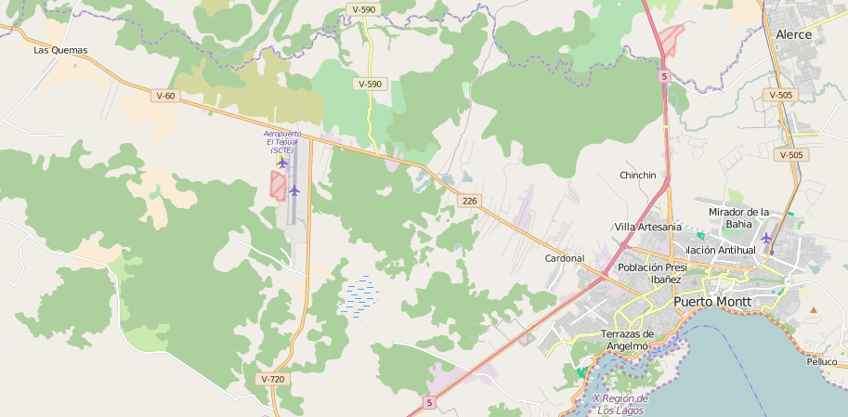
Planta de Tratamiento de RILes Ludrimar
Coordenadas UTM de referencia (En DATUM WGS 84)
Datum: WGS84 | Huso: 18S | UTM N: 5.411.398 | UTM E: 662.361
Ruta de acceso: Desde Puerto Montt, tomar camino Las Quemas hasta el kilómetro 12 donde se encuentran ubicadas las instalaciones a orilla de carretera (mano derecha).

INSTRUMENTOS DE GESTIÓN AMBIENTAL QUE REGULAN LA ACTIVIDAD FISCALIZADA.

Identificación de Instrumentos de Gestión Ambiental que regulan la actividad, proyecto o fuente fiscalizada.

N° | Tipo de instrumento | N°/  Descripción | Fecha | Comisión / Institución | Nombre de la actividad, proyecto o fuente regulada | Comentarios | Instrumento fiscalizado
1 | RCA | 495 | 14.08.2006 | COREMA Región de Los Lagos | DIA “Planta de Tratamiento de Riles Ludrimar Limitada” | ----- | SI
2 | NE | 90 | 30.05.2000 | MINSEGPRES | Norma de emisión para la regulación de contaminantes asociados a las descargas de residuos líquidos a aguas marinas y continentales superficiales | Los residuos industriales líquidos descargados al Estero Sin Nombre, deberán cumplir con los límites máximos establecidos en la Tabla N° 1 del artículo 1, numeral 4.2 del D.S. MINSEGPRES N° 90/00 (Anexo 2) | SI

ANTECEDENTES DE LA ACTIVIDAD DE FISCALIZACIÓN.

Motivo de la Actividad de Fiscalización.

Motivo:  No Programada | Descripción del motivo:  Denuncias ciudadanas en contra de la Planta Ludrimar, ubicada en el km. 12 camino a Las Quemas, los hechos denunciados hacen mención a:  “Constantes malos olores y contaminación del estero “El Mañio”  “Contaminación producida por verter residuos y aguas contaminadas en predios vecinos, desde el año 2000 en adelante”

Materia Específica Objeto de la Fiscalización Ambiental.

- Manejo de residuos líquidos
- Manejo de lodos
- Calidad del efluente
- Intervención y/o afectación de cursos de agua

Aspectos relativos a la ejecución de la Inspección Ambiental.

Primer día de inspección.

Fecha de realización:  12 de enero de 2016 | Hora de inicio:  11:00 |  | Hora de finalización:  14:00
Fiscalizador encargado de la actividad:  Fabiola Villuota Vásquez |  |  | Órgano:  SISS
Fiscalizadores participantes:  Carla Quiroz Rubio |  |  | Órgano(s):  SEREMI SALUD
Existió oposición al ingreso: NO |  | Existió auxilio de fuerza pública: NO
Existió colaboración por parte de los fiscalizados: SI |  | Existió trato respetuoso y deferente: SI
Entrega de antecedentes solicitados: SI |  | Entrega de acta: Sí, ver anexo 1
Observaciones: -----

Esquema de recorrido.

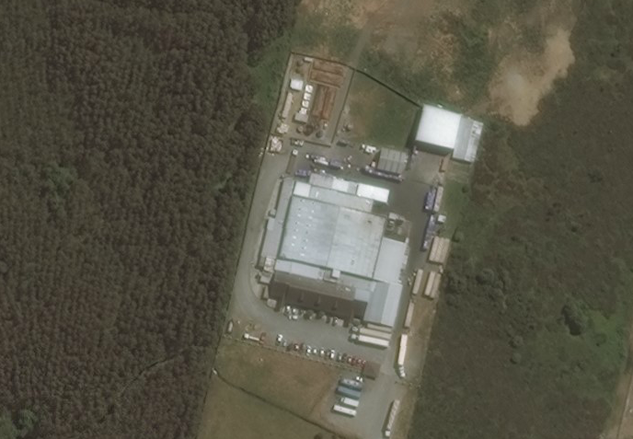
ESTACIÓN 4
ESTACIÓN 1
ESTACIÓN 2
ESTACIÓN 3

Detalle del Recorrido de la Inspección.

N° de estación | Nombre del sector | Descripción estación
1 | Planta Tratamiento Riles | Lugar donde se encuentran las unidades del sistema de tratamiento
2 | Lodos | Lugar donde se realiza el manejo de lodos
3 | Estero sin nombre | Curso de agua superficial donde se realiza la descarga de los residuos líquidos industriales tratados
4 | Oficina | Lugar de reunión informativa de la actividad de fiscalización ambiental

HECHOS CONSTATADOS.

Manejo de residuos líquidos

Número de hecho constatado: 1 | Estación N°: 1
Documentación entregada:
Exigencia (s):
- Extracto Considerando 3.5.2.2 RCA N° 495/2006
Desde el separador de grasas, el agua es conducida a la planta elevadora, desde donde el RIL es impulsado, mediante una bomba sumergida a 1,5 m., a una velocidad de 600 l/minuto, hasta un tamiz ubicado a 2,5 m de altura desde el nivel del suelo, que permite separar los sólidos gruesos que no fueron detenidos por los diversos sistemas de las rejillas dispuestos al interior de la planta de proceso, como esquelones, trozos de pescado, recortes de grasa, piel, etc.
El RIL es bombeado hacia un tamiz en donde se produce la separación de los sólidos gruesos. El agua filtrada, cae por gravedad hacia un segundo depósito el que tiene conectadas dos cañerías que alimentan el estanque de acumulación el cual, a su vez, alimenta el estanque de reacción donde se realiza el proceso de coagulación/floculación.
- Extracto Considerando 3.5.2.2 RCA N° 495/2006
Tratamiento primario.
- Estanque acumulador:
Se contempla un estanque de acumulación de 20 m³ de capacidad , cilíndrico, hecho en fibra de vidrio. Dicho estanque conectada una cañería en la parte inferior y una válvula de compuerta para permitir la salida del RIL y alimentar el estanque de mezcla por diferencia de presión (sin la utilización de bombas).
- Estanque de reacción de (coagulación-floculación)
Se contemplaun estanque de reacción o de mezcla de 12 m3de capacidad, con características similares al de acumulación.
Este estanque cuenta con un agitador de paleta central y cuatro aletas verticales adheridas a la pared del estanque con la finalidad de producir una mezcla perfecta del RIL con los aditivos químicos necesarios para producir la coagulación-floculación. Se adiciona soda cáustica para la regulación del pH y polímero aniónico para producir la precipitación del sólido.
- Extracto Considerando 3.5.2.2 RCA N° 495/2006
- Cámara de impulsión (etapa nueva):
El RIL ya filtrado y proveniente de los geotubos, será direccionado hacia la cámara de impulsión de 1 m³ de capacidad, donde a través de una bomba sumergible de 400 l/min, el RIL será impulsado hacia el sistema de ozonificación.
La bomba de impulsión, se activa automáticamente cuando el sensor de nivel alcanza la altura de operación de la cámara de impulsión, esto es 1 m.

Hecho (s):
- Durante la actividad de inspección, se fiscalizó el sistema de tratamiento de residuos industriales líquidos el cual consiste en la recepción de las aguas que provienen de la planta de procesos en un estanque de acumulación, para posteriormente impulsar estas aguas hasta el filtro parabólico.
- Posteriorme el ril se dispone en 2 estanques de reacción y mezcla a los cuales se le adiciona polímero en forma manual con baldes plásticos.
- Según indicó el Sr. Montiel Jefe Planta RILES Ludrimar luego el ril tratado se dispone en 4 piscinas de decantación y una vez realizada la decantación del ril se dispone en dos estanques de ozonificación para finalmente ser descargado en el estero sin nombre en las coordenadas 5.411.518 Norte 662.320 Este, que corresponde al mismo punto donde se realiza el monitoreo de descarga.
- Al momento de la inspección la Planta Ludrimar no se encontraba operando, debido al incumplimiento de medidas sanitarias como de infraestrutura según determinó la Unidad de Comercio Exterior del Servicio Nacional de Pesca y Acuicultura.

Registros
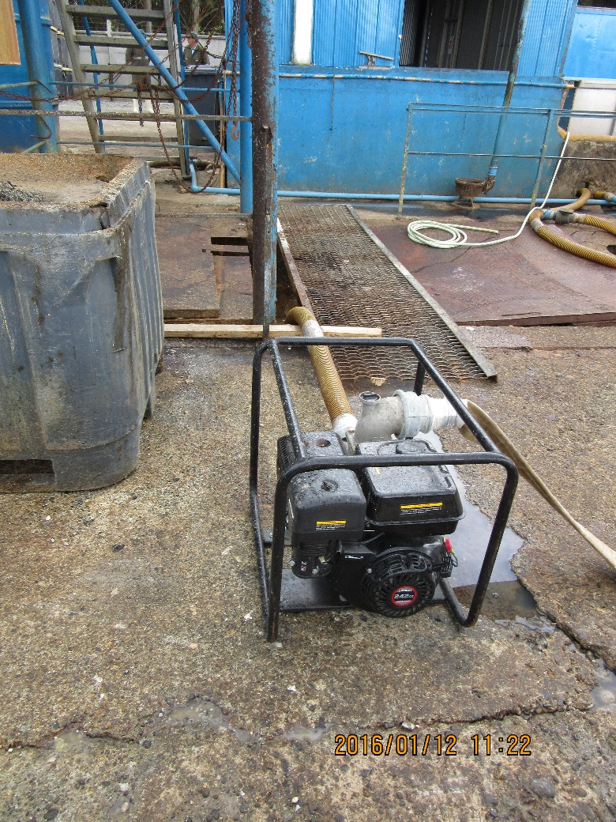 |  | 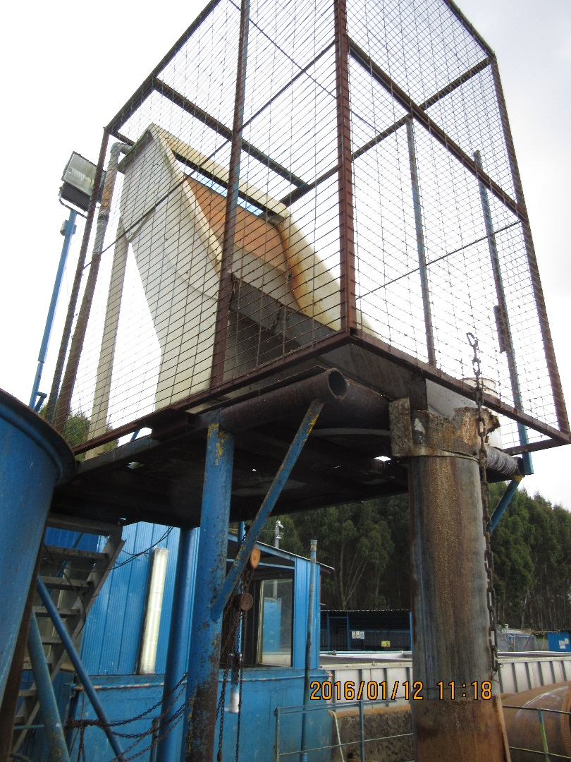
Fotografía 1. | Fecha: 12-01-2016 | Fotografía 2. | Fecha: 12-01-2016
Descripción medio de prueba: Pozo de acumulación que recibe las líneas de residuos líquidos provenientes del proceso productivo. |  | Descripción medio de prueba: Se observa filtro parabólico cuya finalidad es la retención de sólidos.
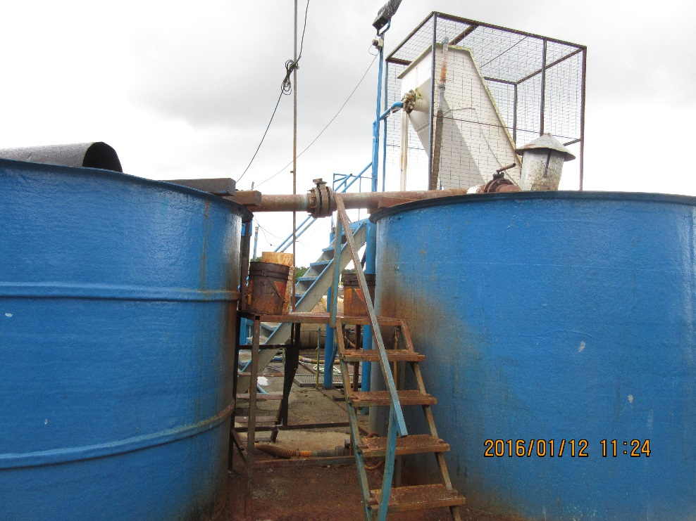 |  | 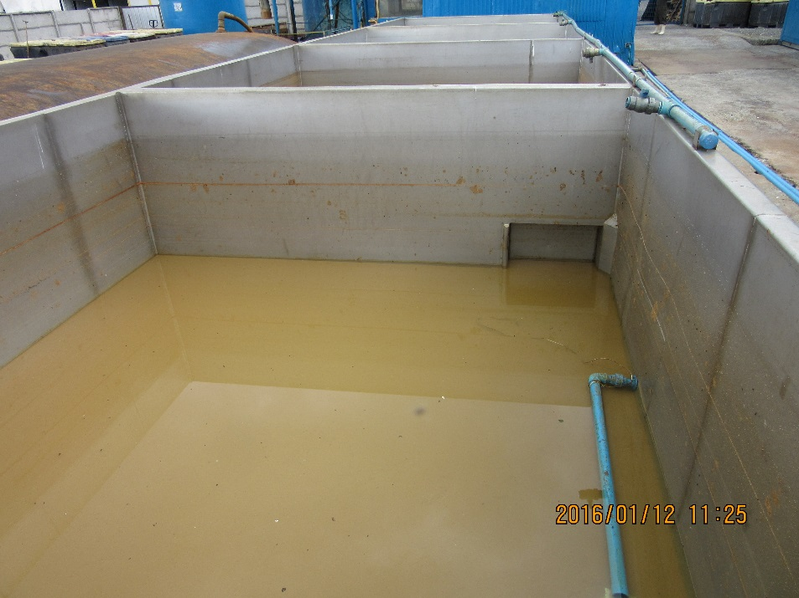
Fotografía 3. | Fecha: 12-01-2016 | Fotografía 4. | Fecha: 12-01-2016
Descripción medio de prueba: Estanques de reacción y mezcla dispuestos en paralelo. |  | Descripción medio de prueba: Piscinas de decantación.

Registros
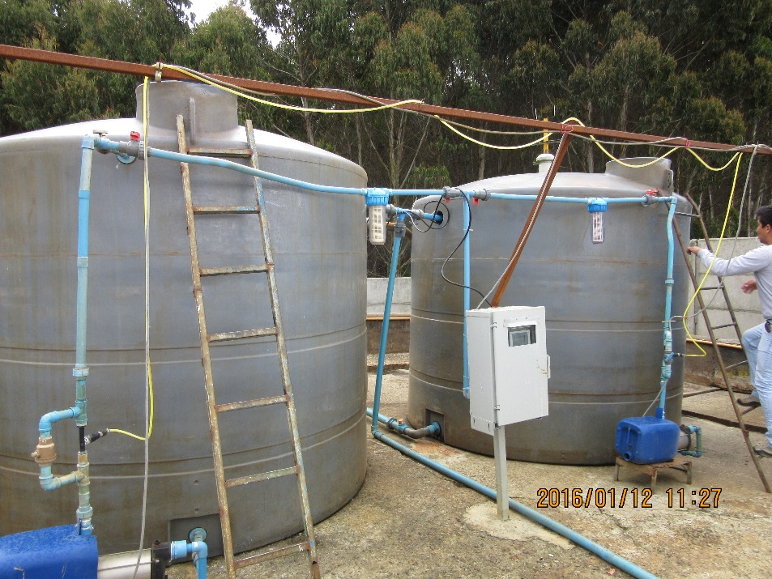 |  | 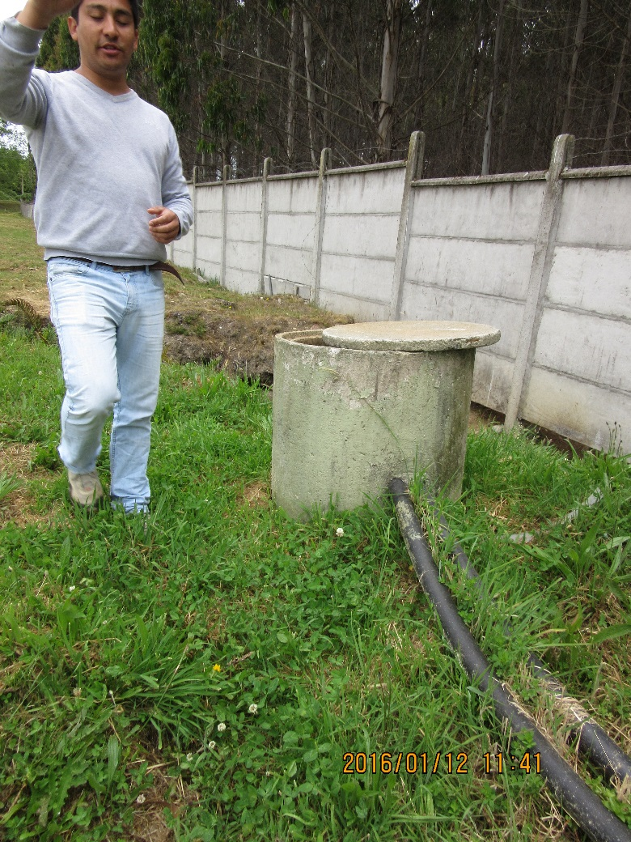
Fotografía 5. | Fecha: 12-01-2016 | Fotografía 6. | Fecha: 12-01-2016
Descripción medio de prueba: Estanques de ozonificación. |  | Descripción medio de prueba: Se observa cámara de muestreo y las dos líneas que  conducen el ril tratado desde la planta de tratamiento.

Manejo de lodos

Número de hecho constatado: 2 | Estación N°: 2
Documentación entregada:
Exigencia (s):
- Extracto Considerando 3.5.2.2 RCA N° 495/2006
Geotubos (separación sólido-líquido)
Para la separación sólido-líquido después del proceso de coagulación-floculación se contempla el uso de filtros de geotextil o geotubos, los cuales son grandes bolsas fabricadas con el un geotextil de alta resistencia tejido a telar.
Los geotubos permiten filtrar lodos, con altos niveles de flujo, permitiendo el paso de los líquidos efluentes a través de sus paredes, mientras los sólidos son retenidos.
Los geotubos son hechos a medida, utilizando técnicas de costura que resisten las elevadas presiones durante las operaciones de bombeo.
Los geotubos son desechables, su vida útil de los geotubos dependerá del porcentaje de sólidos presente en el RIL, del tamaño de los geotubos (capacidad), y del número de geotubos. La empresa determinó que la vida útil es de un mes, si se tienen 5 ejemplares. El recambio de la totalidad de los geotubos se realizará al quinto mes.
Hecho (s):
- El lodo decantado en las piscinas es transportado a los geotubos, donde el líquido que sale de éstos regresa a la cabecera de la planta de tratamiento y el lodo de los geotubos es retirado por Rexin cada dos meses aproximadamente. Ello según declaración del Sr. Montiel Jefe Planta RILES Ludrimar.
- La fotos muestran que los geotubos no estan funcionando en forma correcta pues hay rebalse de riles, lo que escurre al suelo sin ningún tipo de contención.

Registros
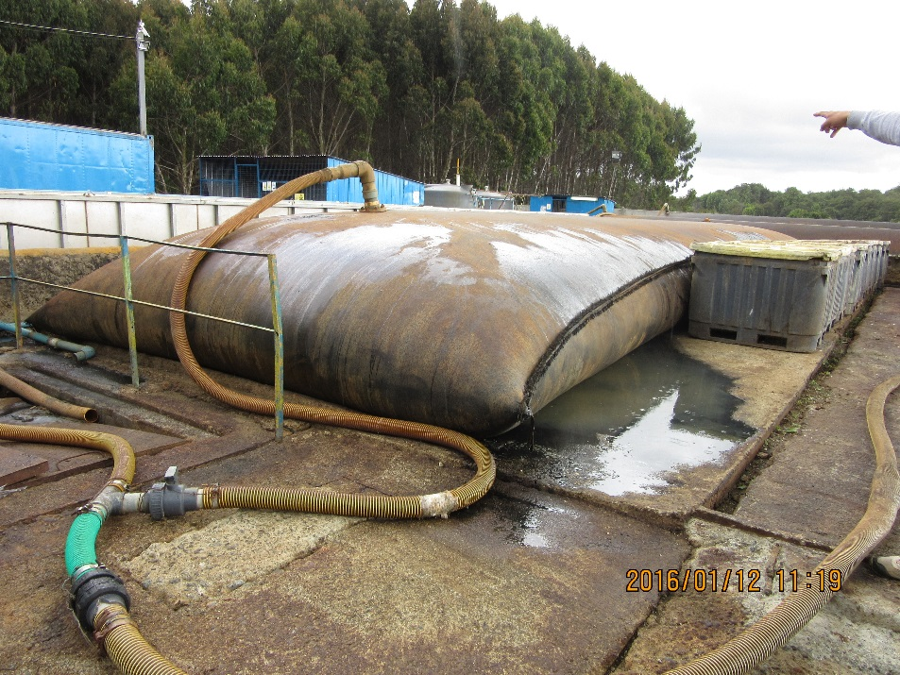 |  | 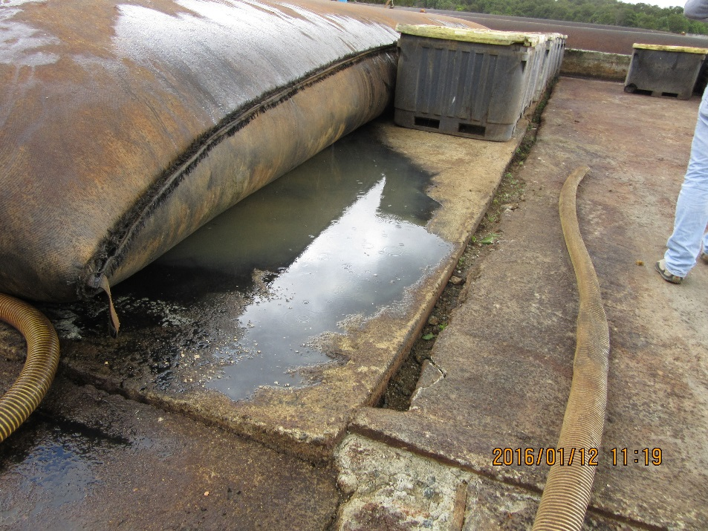
Fotografía 7. | Fecha: 12-01-2016 | Fotografía 8. | Fecha: 12-01-2016
Descripción medio de prueba: Se observa geotubo el cual almacena los lodos del proceso de coagulación-floculación; el líquido que sale de éstos se regresa a la cabecera de la planta de tratamiento para recirculación. |  | Descripción medio de prueba: Geotubo con ril escurriendo.

Calidad del efluente

Número de hecho constatado: 3 | Estación N°: 4
Documentación entregada:
Mediante acta de inspección del 12/01/2016, se requiere al titular (ver Anexo 1):
- Monitoreo de Riles del año 2015 y remuestreos si corresponde
Mediante Carta s/n del 20/01/2016 el titular remite a la SMA (ver Anexo 3):
- Resultado de Ensayo Informe N°3022849 de fecha 05/02/2015, emitido por el laboratorio Análisis Ambientales (ANAM), (Ver Anexo 3)
- Resultado de Ensayo Informe N°3060183 de fecha 10/03/2015, emitido por el laboratorio Análisis Ambientales (ANAM), (Ver Anexo 3)
- Resultado de Ensayo Informe N°3101763 de fecha 09/04/2015, emitido por el laboratorio Análisis Ambientales (ANAM), (Ver Anexo 3)
- Resultado de Ensayo Informe N°258115-01 de fecha 27/04/2015, emitido por el laboratorio Hidrolab, (Ver Anexo 3)
- Resultado de Ensayo Informe N°263001-01 de fecha 29/05/2015, emitido por el laboratorio Hidrolab, (Ver Anexo 3)
- Resultado de Ensayo Informe N°267617-01 de fecha 01/07/2015, emitido por el laboratorio Hidrolab, (Ver Anexo 3)
- Resultado de Ensayo Informe N°273953-01 de fecha 07/08/2015, emitido por el laboratorio Hidrolab, (Ver Anexo 3)
- Resultado de Ensayo Informe N°278655-01 de fecha 08/09/2015, emitido por el laboratorio Hidrolab, (Ver Anexo 3)
- Resultado de Ensayo Informe N°282627-01 de fecha 02/10/2015, emitido por el laboratorio Hidrolab, (Ver Anexo 3)
- Resultado de Ensayo Informe N°285686-01 de fecha 27/10/2015, emitido por el laboratorio Hidrolab, (Ver Anexo 3)
- Resultado de Ensayo Informe N°288424-01 de fecha 11/11/2015, emitido por el laboratorio Hidrolab, (Ver Anexo 3)
- Resultado de Ensayo Informe N°291843 de fecha 02/12/2015, emitido por el laboratorio Hidrolab, (Ver Anexo 3)
- Resultado de Ensayo Informe N°294544-01 de fecha 18/12/2015, emitido por el laboratorio Hidrolab, (Ver Anexo 3)
- Resultado de Ensayo Informe N°297419-01 de fecha 07/01/2016, emitido por el laboratorio Hidrolab, (Ver Anexo 3)

Exigencia (s):
- Extracto Considerando 3.6.1 RCA N° 495/2006
Generación de Residuos Líquidos.
Se generarán residuos líquidos industriales producto del procesamiento de salmónidos y pesca blanca. Para tal efecto, se implementará un sistema de tratamiento de RILes con tratamiento terciario, el cual permitirá tratar el 100% de las aguas residuales industriales que se generan en el proceso productivo. Con el tratamiento propuesto, se dará cumplimiento al D.S. Nº 90 para descargas de aguas superficiales sin capacidad de dilución y cuyo efluente, una vez tratado, será vertido en el estero Sin Nombre, afluente del estero Mañio.
- Extracto Considerando 4.1.3 RCA N° 495/2006
D.S. N° 90/00. Norma de Emisión para la Regulación de Contaminantes Asociados a las Descargas de Residuos líquidos a Aguas Marinas y Continentales Superficiales.
a. La descarga de Riles tratados al estero sin nombre deberá dar cumplimiento a la Norma de Emisión DS (MINSEGPRES) N°90/2001. Al respecto, dicha descarga al estero cumplirá con los límites de emisión establecidos para descargas a cuerpos de aguas fluviales sin considerar capacidad de dilución (Tabla N°1), y con el plan de monitoreo o seguimiento determinado por la Superintendencia de Servicios Sanitarios.

Hecho (s):
Resultado (s) examen de Información:
- Como resultado de los informe de autocontrol proporcionados por el titular, se puede señalar lo siguiente:
- No se remitieron antecedentes que permitan acreditar que se efectuaron mediciones del parámetro pH durante los meses enero, febrero y marzo; y en los meses de enero, febrero, marzo, abril, junio y septiembre en el caso del parámetro temperatura (Ver Tabla 1).
- El resultado del análisis de la muestra correspondiente al mes de octubre de 2015 excedió el 100% del límite máximo establecido en la Tabla N°1 del D.S. MINSEGPRES N°90/00 para los parámetros Cloruros y DBO₅ (condición que se encuentra especificada como causal de incumplimiento de dicha norma de emisión según el punto 6.4.2 a) de su artículo primero).
- El resultado del análisis de la muestra correspondiente al mes de octubre de 2015 excedió el límite máximo establecido en la Tabla N°1 del D.S. MINSEGPRES N°90/00 para el parámetro Nitrógeno Total, sin embargo, no se superó el 100% de dicho valor (Ver Tabla 1).
- El resultado del análisis de la muestra correspondiente al mes de noviembre de 2015 excedió el 100% del límite máximo establecido en la Tabla N°1 del D.S. MINSEGPRES N°90/00 para el parámetro DBO₅ (condición que se encuentra especificada como causal de incumplimiento de dicha norma de emisión según el punto 6.4.2 a) de su artículo primero).

Registros
Fecha Muestreo |  |  |  | 22-01-2015 | 24-02-2015 | 24-03-2015 | 16-04-2015 | 19-05-2015 | 18-06-2015
Informe N° |  |  |  | 3022849 | 3060183 | 3101763 | 258115-01 | 263001-01 | 267617-01
Parámetro | Unidad | Referencia | Límite | Valor Medido | Valor Medido | Valor Medido | Valor Medido | Valor Medido | Valor Medido
pH | --- | Tabla N° 1 D.S. N°90/00 | 6,0 – 8,5 | S/I | S/I | S/I | 7,56 | 7,20 | 6,99
Temperatura | °C | Tabla N° 1 D.S. N°90/00 | 35 | S/I | S/I | S/I | S/I | 9,3 | S/I
Aceites y Grasas | mg/l | Tabla N° 1 D.S. N°90/00 | 20 | 13 | <1 | <1 | <5,0 | <5,0 | <5,0
Cloruros | mg/l | Tabla N° 1 D.S. N°90/00 | 400 | 376 | 45 | 46 | 14,2 | 11,8 | 26,3
DBO₅ | mg/l | Tabla N° 1 D.S. N°90/00 | 35 | <2 | 9 | 7 | 2 | 6 | 4
Fósforo | mg/ | Tabla N° 1 D.S. N°90/00 | 10 | <1,0 | <1,0 | <1,0 | 0,69 | <0,20 | 1,20
Hidrocarburos Fijos | mg/l | Tabla N° 1 D.S. N°90/00 | 10 | 1 | <1 | <1 | <5,0 | <5,0 | <5,0
Nitrógeno Total | mg/l | Tabla N° 1 D.S. N°90/00 | 50 | 43,4 | 7,44 | 6,67 | 15,1 | 1,48 | 3,87
Poder Espumogeno | mm | Tabla N° 1 D.S. N°90/00 | 7 | <5,0 | <5,0 | <5,0 | <2 | <2 | <2
Sólidos Suspendidos Totales | mg/l | Tabla N° 1 D.S. N°90/00 | 80 | <10 | <10 | <10 | 12,0 | 18,0 | <5,0
Fuente: Elaboración Propia en base a información proporcionada por el titular. S/I: Sin Información. N/A: No aplica

Tabla 1. | Fecha : 25-04-2016 (Fecha de elaboración)
Descripción de Medio de Prueba: Resultados de monitoreos de autocontrol del efluente Planta de Tratamiento de Riles Ludrimar Limitada descargado al estero sin nombre, correspondientes al período comprendido entre los meses de enero de 2015 a diembre de 2015. En celdas color amarillo se destacan los parámetros que no fueron analizados durante el respectivo monitoreo, en circunstancias que ello debió efectuarse. Por otra parte, en celdas en color celeste se presentan aquellos valores de parámetros con excedencia bajo el 100% del límite normativo (Tabla N°1 del D.S. MINSEGPRES N°90/00), en tanto que las celdas en color rojo presentan valores de parámetros con excedencia superior al 100% del límite normativo.

Registros
Fecha Muestreo |  |  |  | 30-07-2015 | 27-08-2015 | 24-09-2015 | 16-10-2015 | 03-11-2015 | 25-11-2015
Informe N° |  |  |  | 273953-01 | 278655-01 | 282627-01 | 285686-01 | 288424-01  (remuestreo | 291843
Parámetro | Unidad | Referencia | Límite | Valor Medido | Valor Medido | Valor Medido | Valor Medido | Valor Medido | Valor Medido
pH | --- | Tabla N° 1 D.S. N°90/00 | 6,0 – 8,5 | 7,20 | 7,91 | 6,89 | 7,21 | 7,2 | 7,0
Temperatura | °C | Tabla N° 1 D.S. N°90/00 | 35 | 9.5 | 7,3 | S/I | 10,9 | 9,2 | 9,8
Aceites y Grasas | mg/l | Tabla N° 1 D.S. N°90/00 | 20 | <5,0 | <5,0 | <5,0 | <5,0 | N/A | <5,0
Cloruros | mg/l | Tabla N° 1 D.S. N°90/00 | 400 | 37,9 | 47,7 | 100 | 3194 | 400 | 328
DBO₅ | mg/l | Tabla N° 1 D.S. N°90/00 | 35 | 16 | 7 | 3 | 281 | 22 | 116
Fósforo | mg/ | Tabla N° 1 D.S. N°90/00 | 10 | 0,69 | 0,61 | 0,92 | 5,50 | N/A | 2,08
Hidrocarburos Fijos | mg/l | Tabla N° 1 D.S. N°90/00 | 10 | <5,0 | <5,0 | <5,0 | <5,0 | N/A | <5,0
Nitrógeno Total | mg/l | Tabla N° 1 D.S. N°90/00 | 50 | 2,28 | 12,2 | 2,86 | 60,3 | 8,68 | 22,1
Poder Espumogeno | mm | Tabla N° 1 D.S. N°90/00 | 7 | <2 | <2 | <2 | <2 | N/A | <2
Sólidos Suspendidos Totales | mg/l | Tabla N° 1 D.S. N°90/00 | 80 | 10,0 | <5,0 | 6,0 | 35,0 | N/A | 22,0
Fuente: Elaboración Propia en base a información proporcionada por el titular. S/I: Sin Información. N/A: No aplica

Tabla 1. | Fecha : 25-04-2016 (Fecha de elaboración)
Descripción de Medio de Prueba: Resultados de monitoreos de autocontrol del efluente Planta de Tratamiento de Riles Ludrimar Limitada descargado al estero sin nombre, correspondientes al período comprendido entre los meses de enero de 2015 a diembre de 2015. En celdas color amarillo se destacan los parámetros que no fueron analizados durante el respectivo monitoreo, en circunstancias que ello debió efectuarse. Por otra parte, en celdas en color celeste se presentan aquellos valores de parámetros con excedencia bajo el 100% del límite normativo (Tabla N°1 del D.S. MINSEGPRES N°90/00), en tanto que las celdas en color rojo presentan valores de parámetros con excedencia superior al 100% del límite normativo.

Registros
Fecha Muestreo |  |  |  | 03-11-2015 | 29-12-2015
Informe N° |  |  |  | 288424-01  (remuestreo | 297419-01
Parámetro | Unidad | Referencia | Límite | Valor Medido | Valor Medido | Valor Medido | Valor Medido | Valor Medido | Valor Medido
pH | --- | Tabla N° 1 D.S. N°90/00 | 6,0 – 8,5 | N/A | 7,18
Temperatura | °C | Tabla N° 1 D.S. N°90/00 | 35 | N/A | 10,8
Aceites y Grasas | mg/l | Tabla N° 1 D.S. N°90/00 | 20 | N/A | <5,0
Cloruros | mg/l | Tabla N° 1 D.S. N°90/00 | 400 | N/A | 42,6
DBO₅ | mg/l | Tabla N° 1 D.S. N°90/00 | 35 | 6 | 7
Fósforo | mg/ | Tabla N° 1 D.S. N°90/00 | 10 | N/A | 0,67
Hidrocarburos Fijos | mg/l | Tabla N° 1 D.S. N°90/00 | 10 | N/A | <5,0
Nitrógeno Total | mg/l | Tabla N° 1 D.S. N°90/00 | 50 | N/A | 1,27
Poder Espumogeno | mm | Tabla N° 1 D.S. N°90/00 | 7 | N/A | <2
Sólidos Suspendidos Totales | mg/l | Tabla N° 1 D.S. N°90/00 | 80 | N/A | <5,0
Fuente: Elaboración Propia en base a información proporcionada por el titular. S/I: Sin Información. N/A: No aplica

Tabla 1. | Fecha : 25-04-2016 (Fecha de elaboración)
Descripción de Medio de Prueba: Resultados de monitoreos de autocontrol del efluente Planta de Tratamiento de Riles Ludrimar Limitada descargado al estero sin nombre, correspondientes al período comprendido entre los meses de enero de 2015 a diembre de 2015. En celdas color amarillo se destacan los parámetros que no fueron analizados durante el respectivo monitoreo, en circunstancias que ello debió efectuarse. Por otra parte, en celdas en color celeste se presentan aquellos valores de parámetros con excedencia bajo el 100% del límite normativo (Tabla N°1 del D.S. MINSEGPRES N°90/00), en tanto que las celdas en color rojo presentan valores de parámetros con excedencia superior al 100% del límite normativo.

Registros
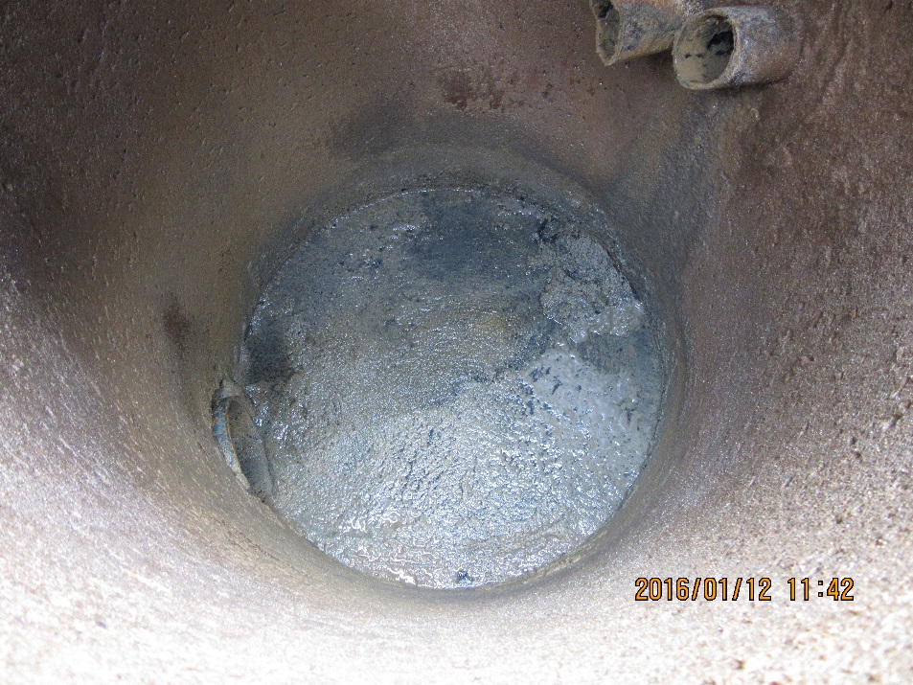 |  | 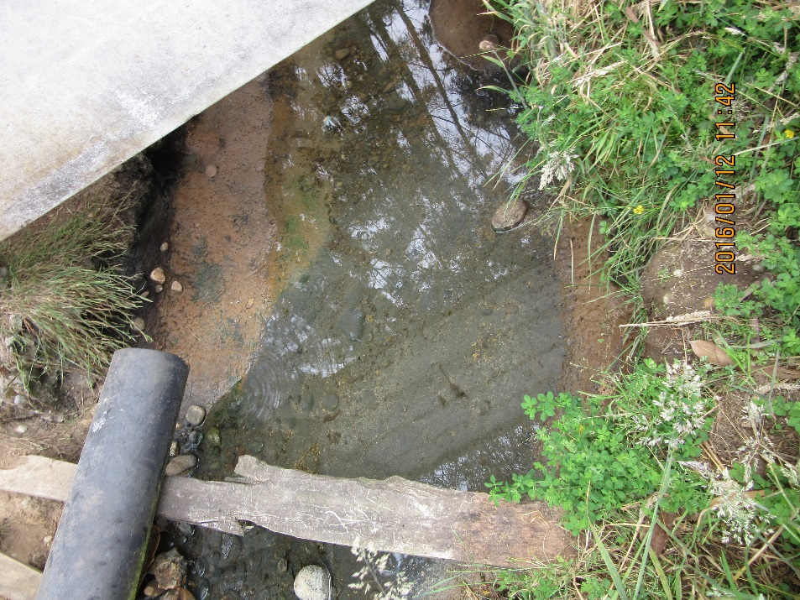
Fotografía 9. | Fecha: 12-01-2016 | Fotografía 10. | Fecha: 12-01-2016
Descripción medio de prueba: Se observa cámara de muestreo ubicada antes de la descarga al estero sin nombre, se observan las dos líneas sin descarga ya que la planta de tratamiento de residuos industriales líquidos no se encontraba en operación. |  | Descripción medio de prueba: Se observa que no hay descarga hacia el estero sin nombre.

Intervención y/o afectación de cursos de agua.

Número de hecho constatado: 4 | Estación N°: 3
Documentación entregada:
Exigencia (s):
- Extracto Considerando 3.6.1 RCA N° 495/2006
Generación de Residuos Líquidos.
Se generarán residuos líquidos industriales producto del procesamiento de salmónidos y pesca blanca. Para tal efecto, se implementará un sistema de tratamiento de RILes con tratamiento terciario, el cual permitirá tratar el 100% de las aguas residuales industriales que se generan en el proceso productivo. Con el tratamiento propuesto, se dará cumplimiento al D.S. Nº 90 para descargas de aguas superficiales sin capacidad de dilución y cuyo efluente, una vez tratado, será vertido en el estero Sin Nombre, afluente del estero Mañio.
- Extracto Considerando 4.1.3 RCA N° 495/2006
D.S. N° 90/00. Norma de Emisión para la Regulación de Contaminantes Asociados a las Descargas de Residuos líquidos a Aguas Marinas y Continentales Superficiales.
a. La descarga de Riles tratados al estero sin nombre deberá dar cumplimiento a la Norma de Emisión DS (MINSEGPRES) N°90/2001. Al respecto, dicha descarga al estero cumplirá con los límites de emisión establecidos para descargas a cuerpos de aguas fluviales sin considerar capacidad de dilución (Tabla N°1), y con el plan de monitoreo o seguimiento determinado por la Superintendencia de Servicios Sanitarios.
- Extracto Considerando 4.2.1 RCA N° 495/2006
Artículo 90: En el permiso para la construcción, modificación y ampliación de cualquier obra pública o particular destinada a la evacuación, tratamiento o disposición final de residuos industriales o mineros, a que se refiere el artículo 71 letra b) del D.F.L. 725/67, Código Sanitario. Las exigencias para su otorgamiento son:
- El punto de descarga se realizará al cauce del estero Sin Nombre. Las coordenadas UTM del punto de descarga son: Coordenadas UTM WGS 84: 5.411.523.5 N ; 662.307 E.
- No se generará ningún efecto sobre el receptor, ya que el Ril tratado cumplirá con lo establecido en la normativa

Hecho (s):
- Según indicó el Sr. Montiel luego el ril tratado se dispone en 4 piscinas de decantación y una vez realizada la decantación del ril se dispone en dos estanques de ozonificación para finalmente ser descargado en el estero sin nombre en las coordenadas 5.411.518 Norte 662.320 Este, que corresponde al mismo punto donde se realiza el monitoreo de descarga.
- Al momento de la fiscalización la planta se encontraba detenida sin proceso, debido a una solicitud del Servicio Nacional de Pesca y Acuicultura (SERNAPESCA) desde fines de diciembre según lo informado por la empresa, por lo que la planta de tratamiento de residuos industriales líquidos no se encontraba operando y no poseía descarga de riles tratados al estero sin nombre.
- Se inspeccionó el cuerpo receptor de los riles (estero sin nombre, afluente estero el mañio) en un trayecto aproximado de 100 metros aguas debajo de la descarga, encontrándose presencia de lodo y grasa proveniente de la descarga de riles de Ludrimar, en todo el tramo inspeccionado.
- Además se observó intervención del borde de río con material de cobertura.

Registros
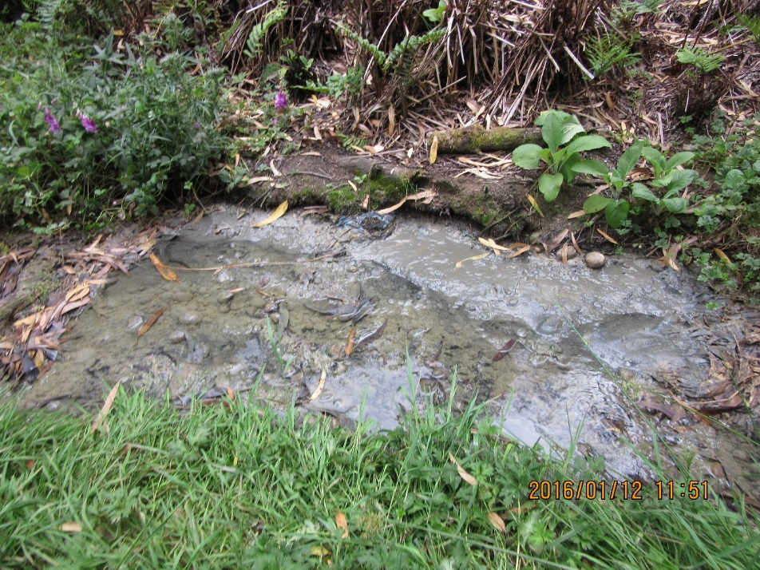 |  | 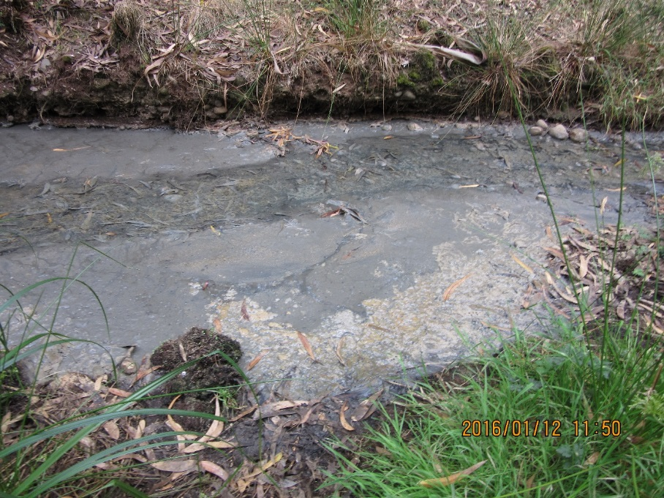
Fotografía 11. | Fecha: 12-01-2016 | Fotografía 12. | Fecha: 12-01-2016
Descripción medio de prueba: A pesar de no encontrarse la planta de tratamiento de residuos industriales líquidos en operación desde fines de diciembre, hay presencia de lodo en el estero sin nombre cuerpo receptor de los RILes. |  | Descripción medio de prueba: Lodo en el estero sin nombre cuerpo receptor de los RILes, a pesar de no encontrarse la planta de tratamiento de residuos industriales líquidos en operación desde fines de diciembre.
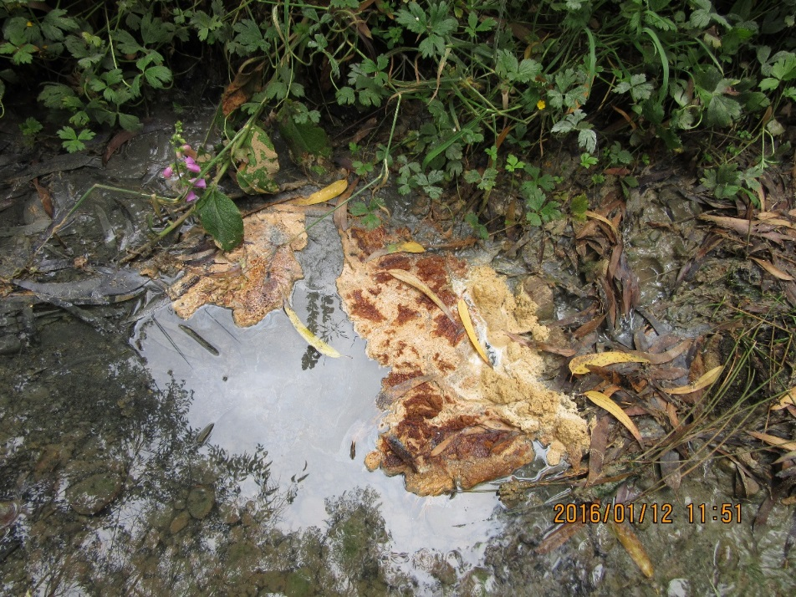 |  | 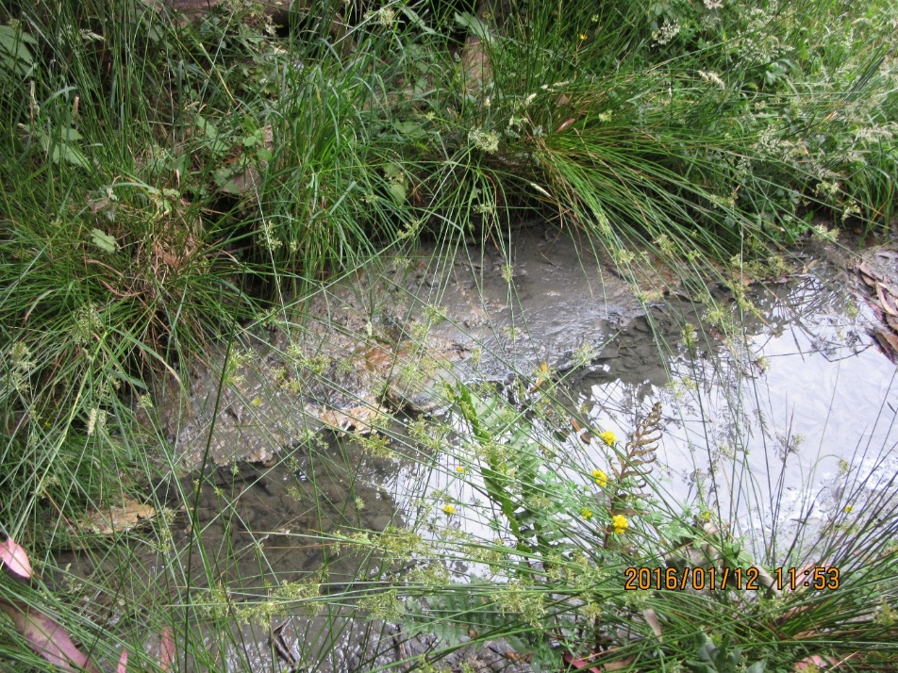
Fotografía 13. | Fecha: 12-01-2016 | Fotografía 14. | Fecha: 12-01-2016
Descripción medio de prueba: Lodo en el estero sin nombre cuerpo receptor de los RILes, a pesar de no encontrarse la planta de tratamiento de residuos industriales líquidos en operación desde fines de diciembre. |  | Descripción medio de prueba: Lodo en cuerpo receptor, lo anterior fue constatado en un tramo aproximado de 100 metros aguas abajo de la descarga.

Registros
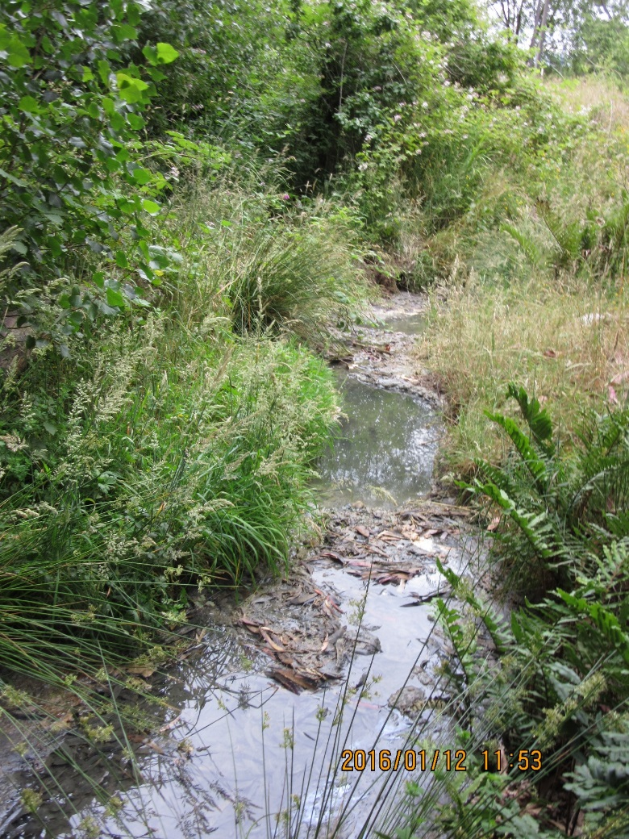 |  | 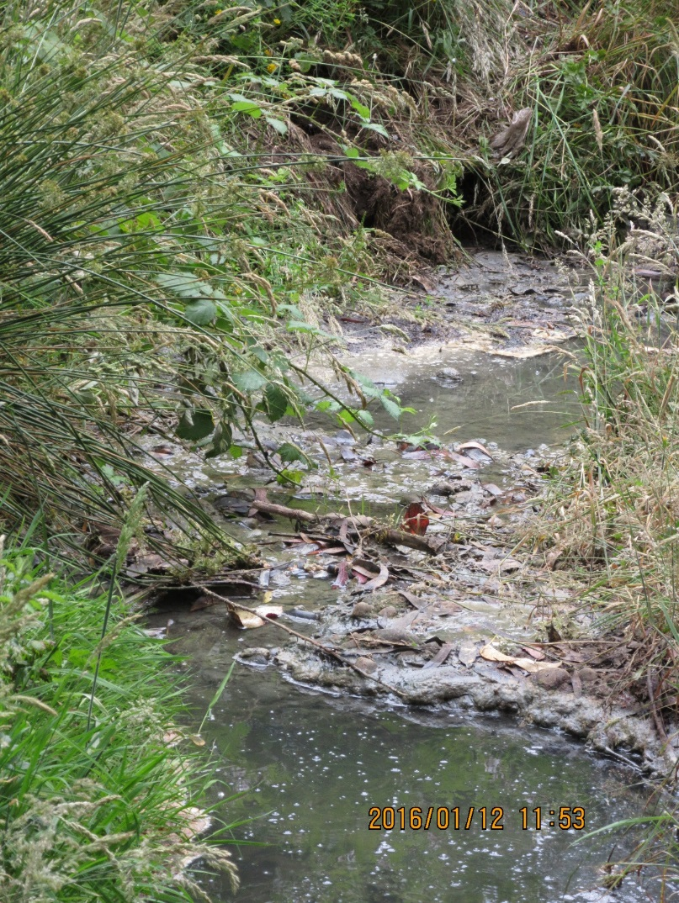
Fotografía 15. | Fecha: 12-01-2016 | Fotografía 16. | Fecha: 12-01-2016
Descripción medio de prueba: Lodo en el estero sin nombre cuerpo receptor de los RILes, a pesar de no encontrarse la planta de tratamiento de residuos industriales líquidos en operación desde fines de diciembre. |  | Descripción medio de prueba: Lodo en el estero sin nombre cuerpo receptor de los RILes, a pesar de no encontrarse la planta de tratamiento de residuos industriales líquidos en operación desde fines de diciembre.

Registros
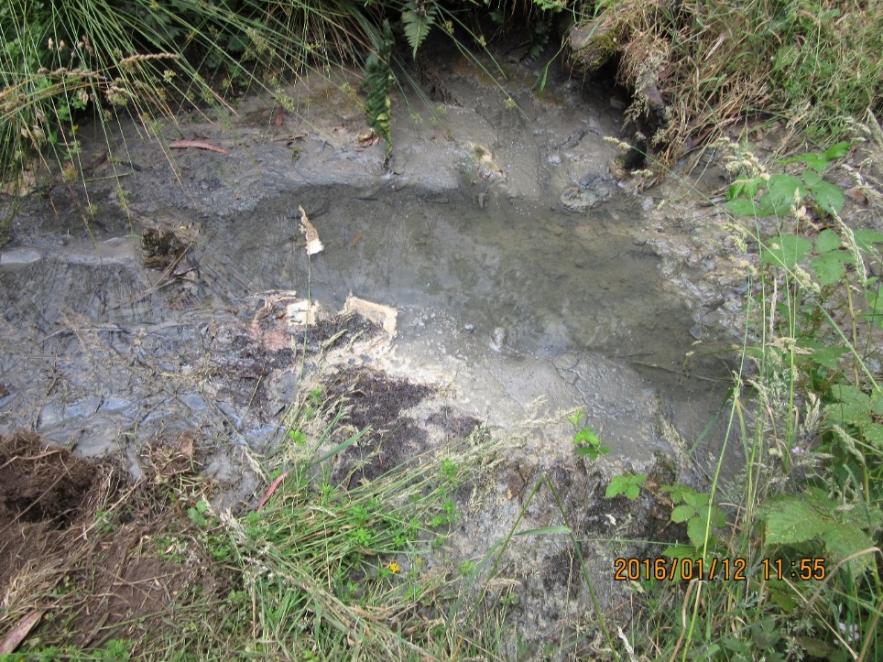 |  | 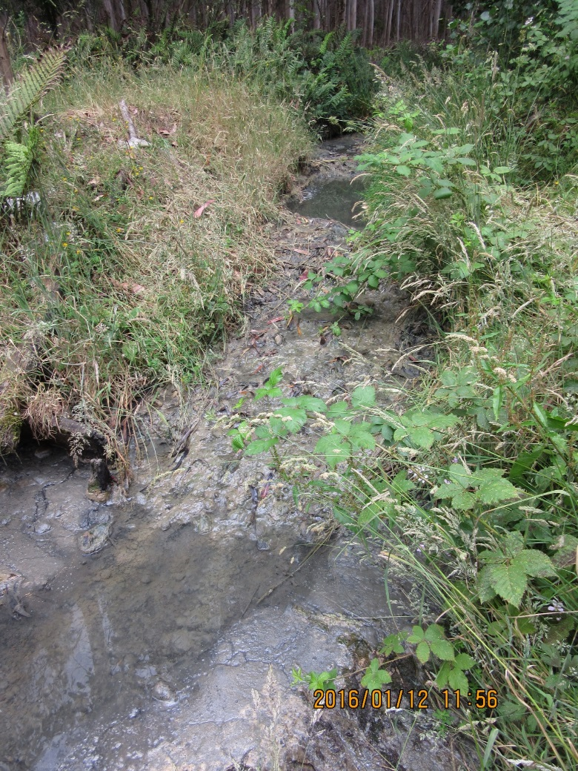
Fotografía 17. | Fecha: 12-01-2016 | Fotografía 18. | Fecha: 12-01-2016
Descripción medio de prueba: Lodo en el estero sin nombre cuerpo receptor de los RILes, a pesar de no encontrarse la planta de tratamiento de residuos industriales líquidos en operación desde fines de diciembre. |  | Descripción medio de prueba: Estero sin nombre con presencia de lodo, sector que corresponde al último tramo al que se pudo acceder en la fiscalización ambiental.
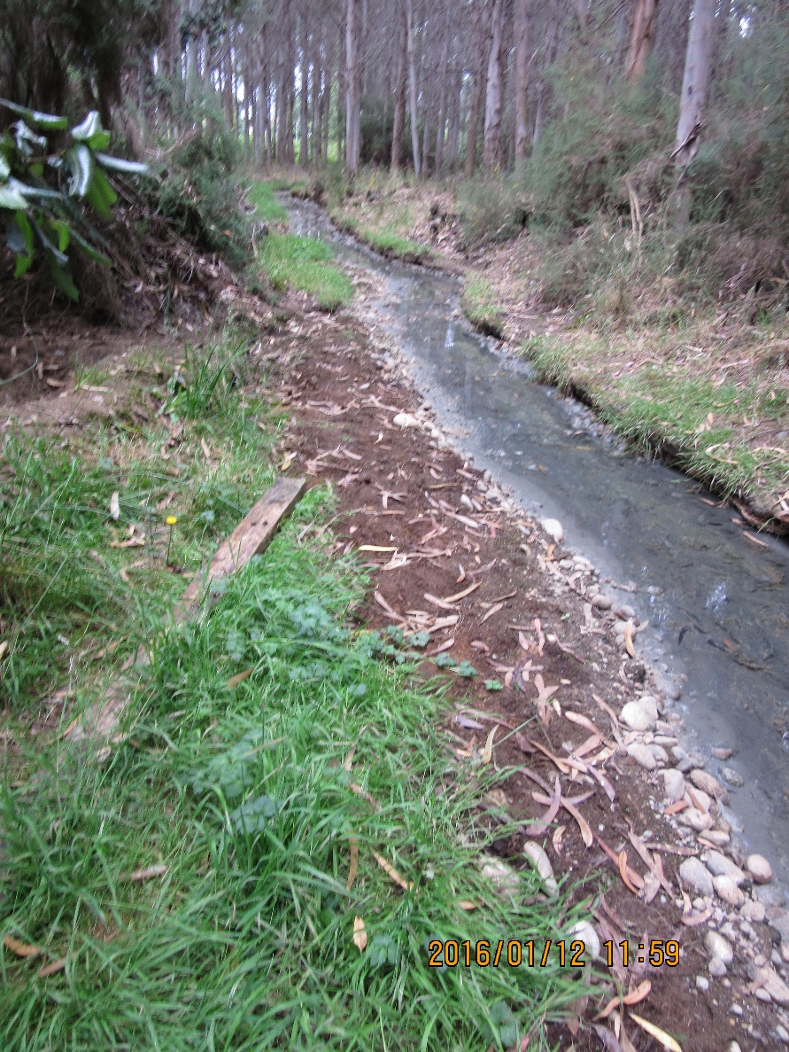 |  | 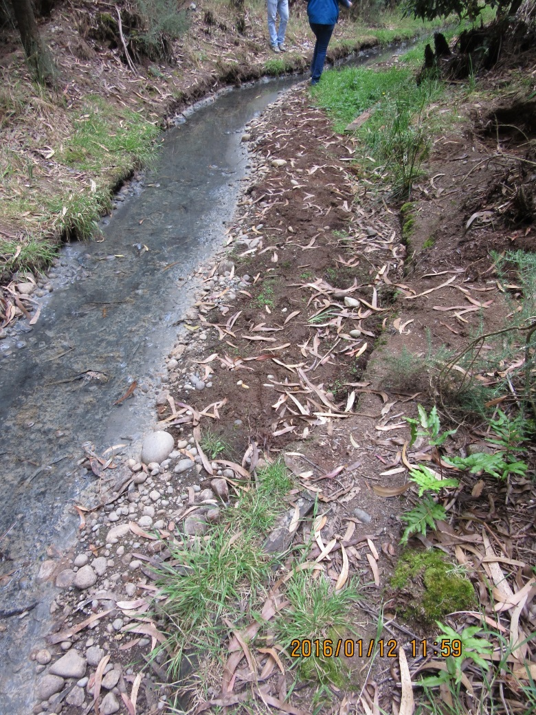
Fotografía 19. | Fecha: 12-01-2016 | Fotografía 20. | Fecha: 12-01-2016
Descripción medio de prueba: Se observa intervención del borde del estero sin nombre con material de cobertura. |  | Descripción medio de prueba: Se observa otro sector del borde del estero sin nombre intervenido con material de cobertura al igual que en fotografía n° 19.

OTROS HECHOS.

Otros hecho N°1
Descripción:
Con anterioridad a la actividad de fiscalización realizada por la Secretaría Regional Ministerial de Salud región de Los Lagos (SEREMI SALUD) y la Superintendencia de Servicios Sanitarios (SISS), específicamente el día lunes 23 de noviembre funcionarios de la Secretaría Regional Ministerial del Medio Ambiente (SEREMI MMA) visitaron el sector informando que “El estero en cuestión denominado "El Mañio", tiene un recorrido de unos 5 kms desde la planta de Ludrimar hasta su desembocadura en el Rio Negro, es un estero pequeño que por tramos se convierte en una especie de zanja para aguas lluvias, sin escurrimiento y de baja profundidad en varias partes de ella, lo que hace que se acumule materia orgánica, la cual al descomponerse genera olores fétidos. En casi toda su extensión presenta malos olores y evidentes signos de contaminación pues,como lo muestran las fotos adjuntas,hay evidencia de grasas,aceites, solidos suspendidos y sedimentados, turbidez y evidentes restos de sólidos gruesos. Al llegar al Rio Negro se aprecia malos olores y turbidez, el fondo también se encuentra con materia orgánica sedimentada.

Registros
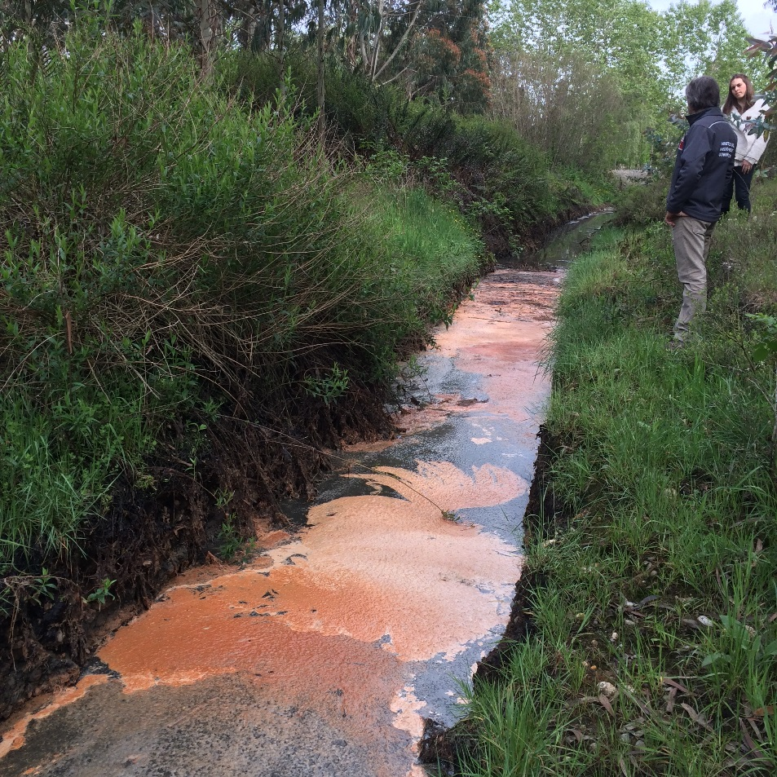 |  | 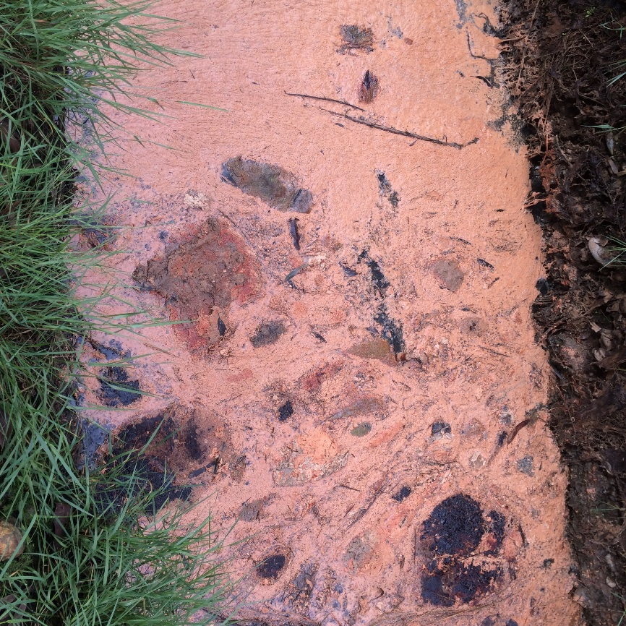
Fotografía 1. | Fecha: 23-11-2015 | Fotografía 2. | Fecha:23-11-2015
Descripción medio de Prueba: Afectación del curso de agua estero el mañio producto de la descarga de la planta Ludrimar. |  | Descripción medio de Prueba: Afectación del curso de agua estero el mañio producto de la descarga de la planta Ludrimar.

CONCLUSIONES.

De los resultados de las actividades de fiscalización, asociadas a los Instrumentos de Gestión Ambiental indicados en el punto 3, se puede indicar que las principales NO Conformidades detectadas se presentan a continuación. Al respecto de los hechos que constituyen las conformidades, estas se encuentra descritas en el acta de fiscalización ambiental:

N° Hecho constatado | Materia específica objeto de la fiscalización ambiental. | Exigencia asociada | No conformidad
3 | Calidad del efluente | Extracto Considerando 3.6.1 RCA N° 495/2006  Generación de Residuos Líquidos.  Se generarán residuos líquidos industriales producto del procesamiento de salmónidos y pesca blanca. Para tal efecto, se implementará un sistema de tratamiento de RILes con tratamiento terciario, el cual permitirá tratar el 100% de las aguas residuales industriales que se generan en el proceso productivo. Con el tratamiento propuesto, se dará cumplimiento al D.S. Nº 90 para descargas de aguas superficiales sin capacidad de dilución y cuyo efluente, una vez tratado, será vertido en el estero Sin Nombre, afluente del estero Mañio.  Extracto Considerando 4.1.3 RCA N° 495/2006  D.S. N° 90/00. Norma de Emisión para la Regulación de Contaminantes Asociados a las Descargas de Residuos líquidos a Aguas Marinas y Continentales Superficiales.  a. La descarga de Riles tratados al estero sin nombre deberá dar cumplimiento a la Norma de Emisión DS (MINSEGPRES) N°90/2001. Al respecto, dicha descarga al estero cumplirá con los límites de emisión establecidos para descargas a cuerpos de aguas fluviales sin considerar capacidad de dilución (Tabla N°1), y con el plan de monitoreo o seguimiento determinado por la Superintendencia de Servicios Sanitarios. | En los monitoreos correspondientes a los meses de enero, febrero y marzo, no se efectuaron mediciones del parámetro pH y en los meses de enero, febrero, marzo, abril, junio y septiembre en el caso del parámetro temperatura.  Los resultados de octubre de 2015 muestran que se excedió el 100% del límite máximo establecido en la Tabla N°1 del D.S. MINSEGPRES N°90/00 para los parámetros Cloruros y DBO_{5.}  En el mes de noviembre de 2015 también se excedió el 100% del límite máximo establecido en la Tabla N°1 del D.S. MINSEGPRES N°90/00 para el parámetro DBO_{5.}  Estos antecedentes en cuanto a las fechas de excedencia (octubre y noviembre) en los parámetros antes indicados son coincidentes con las fechas en las cuales se presentaron las denuncias ciudadanas.
4 | Afectación y/o intervención de cursos de agua | Extracto Considerando 4.2.1 RCA N° 495/2006  Artículo 90: En el permiso para la construcción, modificación y ampliación de cualquier obra pública o particular destinada a la evacuación, tratamiento o disposición final de residuos industriales o mineros, a que se refiere el artículo 71 letra b) del D.F.L. 725/67, Código Sanitario. Las exigencias para su otorgamiento son:  - El punto de descarga se realizará al cauce del estero Sin Nombre. Las coordenadas UTM del punto de descarga son: Coordenadas UTM WGS 84: 5.411.523.5 N ; 662.307 E.  - No se generará ningún efecto sobre el receptor, ya que el Ril tratado cumplirá con lo establecido en la normativa | Se constata afectación grave al estero sin nombre que a su vez funciona como cuerpo receptor de la descarga de riles del proyecto.  Se observó alta presencia de lodos, en un tramo aproximado de 100 metros aguas abajo de la descarga. Se constata además alta presencia orgánica en casi toda su extensión y evidentes signos de contaminación.  Se observa evidencia de grasas,aceites, sólidos suspendidos y sedimentados, turbidez y evidentes restos de sólidos gruesos. Todo lo anterior se traduce en un foco de malos olores que se perciben en la inspección como medio alto. Lo anterior constituye una situación de alto riesgo, si se tiene en cuenta la capacidad de la Planta de Riles, cuyo caudal autorizado es de 20 m³/h, y que al momento de la inspección no se encontraba funcionando, por lo que su puesta en marcha puede agravar la situación del cuerpo receptor.

DOCUMENTACIÓN SOLICITADA Y ENTREGADA.

N° | N° de hecho asociado | Documento solicitado | Plazo de entrega | Fecha entrega | Observaciones
1 | 3 | Informe monitoreo riles año 2015 | 19-01-2016 | -----

ANEXOS.

N° Anexo | Nombre Anexo
1 | Acta inspección ambiental
2 | Resolución Exenta N° 2496 de 17 agosto de 2007 de la Superintendencia de Servicios Sanitarios que aprueba programa de monitoreo de la calidad del efluente generado por Pesquera Ludrimar Limitada
3 | - Resultado de Ensayo Informe N°3022849 de fecha 05/02/2015, emitido por el laboratorio Análisis Ambientales (ANAM)  - Resultado de Ensayo Informe N°3060183 de fecha 10/03/2015, emitido por el laboratorio Análisis Ambientales (ANAM)  - Resultado de Ensayo Informe N°3101763 de fecha 09/04/2015, emitido por el laboratorio Análisis Ambientales (ANAM)  - Resultado de Ensayo Informe N°258115-01 de fecha 27/04/2015, emitido por el laboratorio Hidrolab  - Resultado de Ensayo Informe N°263001-01 de fecha 29/05/2015, emitido por el laboratorio Hidrolab  - Resultado de Ensayo Informe N°267617-01 de fecha 01/07/2015, emitido por el laboratorio Hidrolab  - Resultado de Ensayo Informe N°273953-01 de fecha 07/08/2015, emitido por el laboratorio Hidrolab  - Resultado de Ensayo Informe N°278655-01 de fecha 08/09/2015, emitido por el laboratorio Hidrolab  - Resultado de Ensayo Informe N°282627-01 de fecha 02/10/2015, emitido por el laboratorio Hidrolab  - Resultado de Ensayo Informe N°285686-01 de fecha 27/10/2015, emitido por el laboratorio Hidrolab  - Resultado de Ensayo Informe N°288424-01 de fecha 11/11/2015, emitido por el laboratorio Hidrolab  - Resultado de Ensayo Informe N°291843 de fecha 02/12/2015, emitido por el laboratorio Hidrolab  - Resultado de Ensayo Informe N°294544-01 de fecha 18/12/2015, emitido por el laboratorio Hidrolab  - Resultado de Ensayo Informe N°297419-01 de fecha 07/01/2016, emitido por el laboratorio Hidrolab
4 | ORD N° 492 de la Secretaria Rregional del Medio Ambiente Región de Los Lagos de fecha 24 de noviembre de 2015

